

Bài 3: Câu lệnh truy vấn SQL

Module: JWBD

Kiểm tra bài trước

Hỏi vàtrao đổi về cáckhó khăngặp phải trongbài “Thiết kếvà tạocơ sởdữliệu" Tóm tắt lại cácphầnđã học từ bài “Thiết kếvàtạo cơ sởdữliệu”
Mụctiêu

- Trìnhbày được cú pháp sửdụng cáchàmtrong SQL

- Trìnhbày được cú pháp sửdụng câu lệnh GROUPBYvàHAVING

- Sửdụng được câu lệnh WHERE

- Sửdụng được câu lệnh JOIN

- Sử dụngđược toán tử AND, OR vàNOT

- Sửdụng được câu lệnh GROUPBY,HAVING

- Luyện tập tạo khoáchínhtrong bảng

- Luyện tập thiếtkếcơ sở dữliệu

- Luyện tập triểnkhai khoá ngoại

Câu lệnhWHERE

- Cú pháp:

SELECT column1, column2,...
FROM table_name
WHERE condition;

- Ví dụ:

SELECT * FROMCustomers WHERE Country='Mexico';
Các toán tử trong câu lệnhWHERE

Toán tử | Mô tả
= | So sánh bằng
<> | Khác nhau
> | Lớn hơn
< | Nhỏ hơn
>= | Lớn hơn hoặc bằng
<= | Nhỏ hơn hoặc bằng
BETWEEN | Nằm trong khoảng (bao gồm cả 2 giá trị biên)
LIKE | So sánh theo mẫu (pattern)
IN | So sánh theo một danh sách các giá trị

Toán tử AND

- Toán tử AND được sử dụng để quy định trả về đúng nếu 2 điều kiện ở hai vế đều trả về giá trị TRUE

- Cú pháp:

SELECT column1, column2, . . .

FROM table_name

WHERE c o n d i t i o n 1 AND c o n d i t i o n 2 AND c o n d i t i o n 3 . . . ;

- Ví dụ:

SELECT * FROM customers

WHERE country='Germany' AND c i t y = ' B e r l i n ' ;
Toán tử OR

- Toán tử OR được sử dụng để quy định trả về đúng nếu 1 trong 2 điều kiện ở hai vế trả về giá trị TRUE

- Cú pháp:

SELECT column1, column2, . . .

FROM table_name

WHERE c o n d i t i o n 1 OR c o n d i t i o n 2 OR c o n d i t i o n 3 . . . ;

- Ví dụ:

SELECT

*

FROM customers

WHERE

c i t y = ' B e r l i n '

OR city= 'München' ;

Toán tử NOT

- Toán tử NOT được sử dụng để quy định trả về đúng nếu giá trị ở vế sau là FALSE

- Cú pháp:

SELECT column1, column2, . . .

FROM table_name

WHERE NOT c o n d i t i o n ;

- Ví dụ:

SELECT * FROM customers

WHERE NOT country='Germany';
Kết hợp AND, OR vàNOT

- Ví dụ kếthợp AND vàOR:

SELECT * FROM customers

WHERE country='Germany' AND ( c i t y = ' B e r l i n ' OR c i t y = 'München') ;

- Ví dụ kếthợp AND vàNOT:

SELECT * FROM Customers

WHERE NOT Country='Germany' AND NOT Country='USA';
Câu lệnhJOIN

- Câu lệnh JOIN được sử dụng để truy vấn dữ liệu kết hợp từ nhiều bảng.

- Chẳnghạn:

  - Bảng orders:id,customer_id,orderDate

  - Bảng customers: id,name, country

- Câu lệnh truy vấn sau sẽtrảvề danhsáchcác order cùng với tên khách hàng tươngứng:

SELECT o r d e r s . i d , customers.name, orders.orderDate FROM orders

JOIN customers ON orders.customer_id=customers.id;
Các loại câu lệnh JOIN(1)

- INNERJOIN ( hoặc JOIN): Chỉ trả về các record có mặt ở cả 2 bảng

- LEFTJOIN: Trả về tất cả các record có mặtở bảng bên trái,và những record tương ứngở bảng bên phải

- RIGHTJOIN: Trả về tất cả các record có mặt ở bảng bên phải, và những record tuơng ứng ở bảng bên trái

- FULLJOIN: Trả về tất cả các record ở cả hai bảng
Các loại câu lệnh JOIN(2)
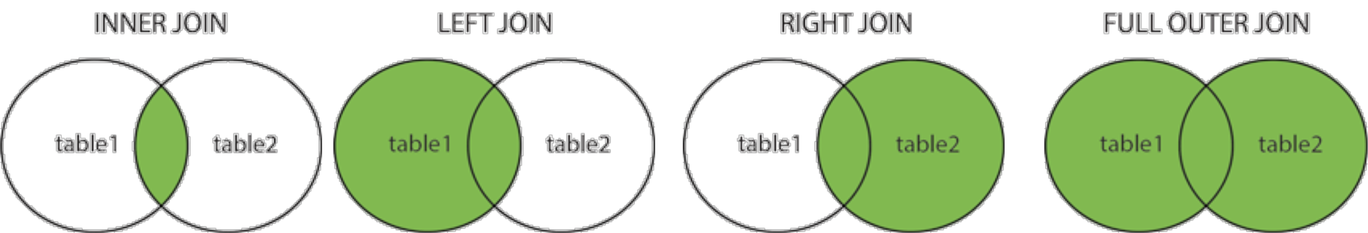
InnerJoin

- Innerjoin chophép chọn nhữngbản ghi phù hợp ở cả 2bảng

SELECT column_name(s)
FROM table1
INNER JOIN table2 ON table1.column_name = table2.column_name;
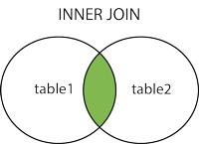
LeftJoin

- Left Join chophép lựachọn tất cảcác bản ghi từ bảng bêntrái (table 1)và nhữngbản ghi phù hợp từ bảng bên phải (table 2)

SELECT column_name(s)
FROM table1
LEFT JOIN table2 ON table1.column_name = table2.column_name;
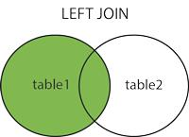
RightJoin

- RightJoin chophép lựachọn nhữngbản ghi phùhợp từ bảng bên trái (table 1)và tấtcả các bản ghi từbảng bên phải (table 2)

SELECT column_name(s)
FROM table1
RIGHT JOIN table2 ON table1.column_name = table2.column_name;
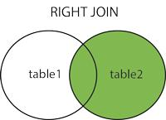
Full OuterJoin

- Full Outer Join chophéptất cả cácbản ghitừ cả hai bảng bên trái và bênphải

SELECT column_name(s)
FROM table1
FULL OUTER JOIN table2 ON table1.column_name = table2.column_name;
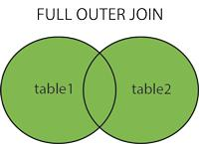
JOIN nhiều hơn 2bảng

- Có thể JOIN nối tiếp giữanhiềubảng

- Ví dụ:

SELECT o r d e r s . i d , customers.name, shippers.name AS shipper FROM ((orders

INNER JOIN customers ON orders.customer_id = customers.id) INNER JOIN shippers ON orders.shipper_id = s h i p p e r s . i d ) ;

- Lưu ý:Từkhoá ASđược sửdụng đểđổi tên trường khitruy vấn.

Câu lệnh ORDERBY

- Câu lệnh ORDER BYsắp xếp các bản ghi theo trật tự dựa vào giá trị của một cột hoặc nhiều cột

- Cú pháp:

SELECT column1, column2, . . .

FROM table_name

ORDER BY column1, column2, . . . ASC|DESC;

- Trong đó:
  - ASC: Trật tự tăngdần

  - DESC: Trật tự giảmdần

2

8

Câu lệnh ORDER BY:Ví dụ

- Sắpxếp cáckháchhàngtheo trật tự tênA-Z:

SELECT * FROM customers

ORDER BY name;

- Sắpxếp cáckháchhàngtheo trật tự tênZ-A:

SELECT * FROMcustomers

ORDER BY nameDESC;

2

9

Câu lệnh GROUPBY

- Câu lệnh GROUP BY được dùng để nhóm các tập kết quả dựa theo giá trị của một cột hoặc nhiềucột

- Câu lệnh GROUP BY thường được dùng chungvới các hàm khác của SQL như: COUNT(), MIN(), MAX(), SUM(), AVG()

- Cú pháp:

SELECT column_name(s)

FROM table_name

WHERE condition

GROUP BY column_name(s)

3
0
Câu lệnh GROUP BY:Vídụ

- Sốluợng kháchhàng thuộc từng quốc gia:

SELECT COUNT(id), country

FROM customers

GROUP BY c o u n t r y ;

- Hoặc:

SELECT COUNT(id) AS customerCount, country FROM customers
GROUP BY country

ORDER BY customerCount DESC;

3

1

Câu lệnhHAVING

- Câu lệnh HAVING được sử dụng để quy định các điều kiện trong trường hợp sử dụng các hàm SQL (không thể sử dụng câu lệnh WHERE)

- Cú pháp:

SELECT column_name(s)

FROM table_name

WHERE condition

GROUP BY column_name(s)

HAVING condition

ORDER BY column_name(s);

3

2

Câu lệnh HAVING: Ví dụ

- Chỉliệt kêcác quốc giacó nhiềuhơn 5kháchhàng:

SELECT COUNT( i d ) , country

FROM customers

GROUP BY country

HAVING COUNT( i d ) > 5 ;

- Hoặc:

SELECT COUNT(id) AS customerCount, country FROM customers
GROUP BY country

HAVING customerCount > 5 ;

3

3

Tổngkết

- Lệnh WHERE là một tuỳ chọn, để hạn chế dữ liệu được xử lý trong câu lệnhSQL

- Lệnh JOIN đểkết nối hai hay nhiềubảng với nhau

- Toán tử AND, OR và NOT sử dụng trong WHERE để kết hợp các biểu thức

- Mỗi bảng chỉ có duy nhất một khoáchính.

- Khoá ngoại là khoá chính (hoặc trường được xác định với ràngbuộc unnique) củamột bảng khác.

Hướngdẫn

Hướng dẫn làmbài thực hànhvàbài tập

Chuẩn bị bài tiếp theo: Hàm thông dụng trong MySQL

